PÁGINA “OTRAS VOCES EN EDUCACIÓN”
Artículo

21 de marzo de 2016/ América/ Argentina/ Información publicada en el periódico digital Uno Entre Ríos.

Síndrome de Down: destacan los beneficios de los entornos inclusivos

Las reflexiones en el Día Mundial del Síndrome de Down tienen que ver con cómo poder aceptar al otro por lo que el otro es; la importancia de la información, sensibilización y concientización en la construcción de espacios comunes; normativas y movimientos de padres: voluntad y esfuerzo.

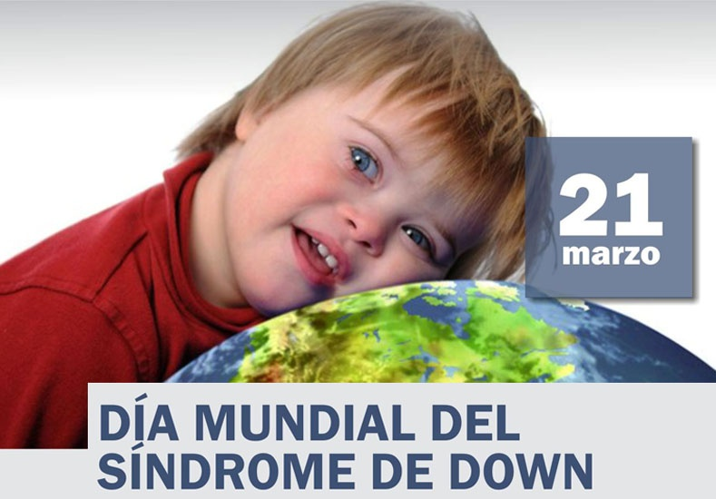
La trisomía del cromosoma 21 es una condición humana y natural llamada síndrome de Down. Los estilos de aprendizaje, las características físicas y la salud de las personas con esta particularidad son diferentes. Todos lo somos. Nadie es igual a otro. El Día Mundial del Síndrome de Down, 21 de marzo, fue designado por la Asamblea General de las Naciones Unidas en diciembre de 2011. Y desde entonces, subraya las valiosas contribuciones de las personas que nacen con trisomía del par 21, resaltando su autonomía y la importancia de la accesibilidad a una adecuada atención de salud, a los programas de intervención temprana y a la enseñanza inclusiva. Este año la efeméride se concentra en un tema específico: “Mis amigos, mi comunidad. Los beneficios de los entornos inclusivos para los niños del presente y de los adultos del mañana”.
La directora del Instituto Provincial de la Discapacidad (Iprodi), Flavia Mena, destacó el trabajo de los movimientos, sobre todo de padres, en el apoyo a las personas y familias con síndrome de Down en este camino de aprendizajes, como cualquier papá con cualquier hijo.

“Ningún papá, ninguna mamá, ningún entorno familiar está preparado para recibir a aquel hijo o hija que proyectó. El hijo se encarga de sorprender a quienes hemos tenido la posibilidad de ser padres. Y esta irrupción de la sorpresa, aparece con un hijo con síndrome de Down”, explicó.

“Hace muchos años atrás la culpa era una situación vinculante del nacimiento de un hijo con síndrome de Down. Hoy los grupos de padres tienen a los psicólogos y equipos de estimulación temprana, o los espacios de salud que los preparan y acompañan en la salud y la intervención temprana”, indicó.

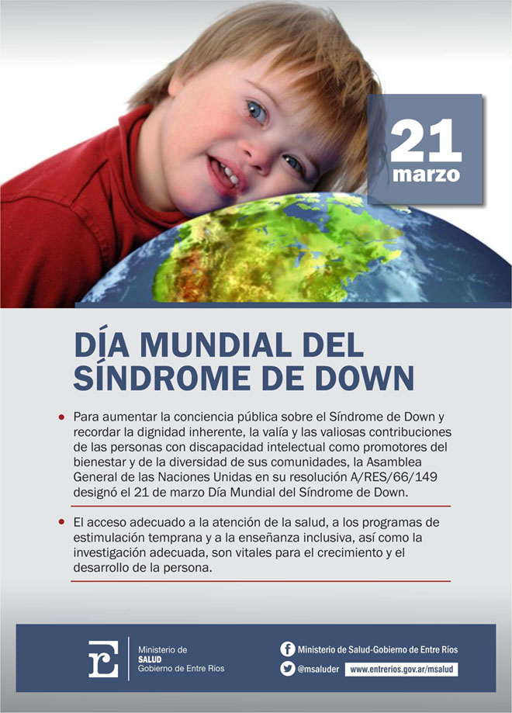
La normalidad es una construcción social. Mena resaltó que la normalidad es una construcción social. Y agregó: “No todos los hijos son iguales y eso está muy bueno. Cada hijo se encarga de desafiar al padre, más allá de la condición de tener un síndrome de Down. Esta situación o condición de discapacidad es flexible, dinámica y va a requerir en el tiempo diversas atenciones y acompañamientos”.
El primer tratado de este milenio es la convención de los derechos de las personas con discapacidad. Y la efeméride contribuye a reflexionar en torno a los niños, jóvenes y adultos con síndrome de Down. Mena destacó que debemos permitirnos entender “que no son niños eternos, que tienen intereses como cualquier otro, que disfrutan mucho como cualquier niño, joven y adulto”. De ahí la importancia del trabajo fuerte y diverso para eliminar aquellas barreras actitudinales que anteponen un prejuicio. “Un preconcepto, antes de conocer al otro, nos impide lo más lindo que tiene la vida: abrirnos al conocimiento, al contacto y al descubrimiento del otro por lo que el otro es, sin adjetivos”, reflexionó la funcionaria.
En la construcción de espacios institucionales para el desarrollo integral de la persona con trisomía del par 21 cobran valor los movimientos de padres. En este trabajo por la intervención temprana, la educación y la inserción en ámbitos culturales, deportivos, sociales y laborales son actores, entre otros: la Asociación de Síndrome de Down República Argentina (Asdra); Entre Ríos Down Gualeguaychú; la Asociación de Síndrome de Down de Gualeguay; la Asociación de Síndrome de Down de Concepción del Uruguay (Asdcu); la Asociación Paranaense de Síndrome de Down (Aspasid) y Arid en Concordia.
Mena remarcó que la voluntad y el esfuerzo de los padres levantaron espacios institucionales para poder acompañar los procesos.
La especialista hizo hincapié en que la sociedad cambió mucho, pero que las barreras actitudinales son las más costosas de modificar y reemplazar. Y subrayó que, además de las asociaciones impulsadas desde las familias, existen “las transformaciones de las instituciones educativas, con el acompañamiento de la normativa internacional, nacional y provincial”. En este sentido se cuenta con la convención sobre los derechos de las personas con discapacidad, “que no sólo es reconocida sino que se aprobó el protocolo facultativo en Argentina a partir de la ley 16.378 y fue incorporada a la Constitución Nacional en diciembre de 2014 bajo el número de ley 27.044”. También está en Entre Ríos la ley 9.891, ley provincial de discapacidad

Descriptores: Sistema Educativo – Educación Inclusiva y de Calidad

Fuente contenido e imagen:
http://www.unoentrerios.com.ar/laprovincia/Sindrome-de-Down-destacan-los-beneficios-de-los-entornos-inclusivos-20160321-0060.html

Editora: Arlene Vergaras Twitter: @arlenevergaras
Centro Internacional Miranda (Venezuela)
Doctora en Educación. Escritora de artículos educativos. Coordinadora del Sistema Nacional de Investigación y Formación del estado Barinas. País Venezuela.

L. Carreño

